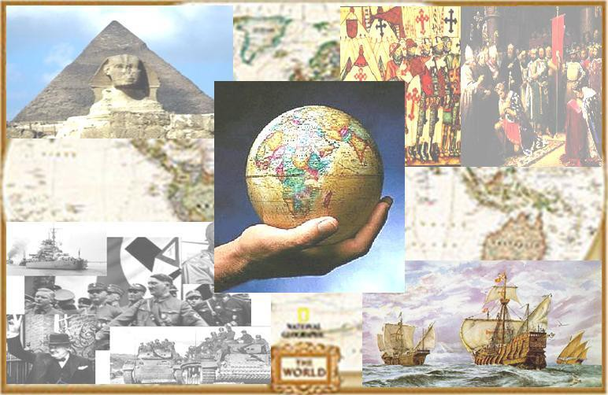

ÁMBITO SOCIAL
MÓDULO 4.Tareas
FECHA LÍMITE DE ENTREGA: 12 DE MARZO DE 2019
Correo a entregar:
social4@cepaantoniogala.es
Nombre y apellidos: _____________
Centro/aula: ___________________

AUTORES:

COORDINADORES:

José Luis Ríos Aroca

Benito Samaniego Conde

EQUIPO:
Ana Isabel Fernández Sierra

Inmaculada Guirado Lara
María Eugenia Gutiérrez Fernández
Antonia López Martínez
Isabel Martínez Soria

TEMA 1: LA PRIMERA GUERRA MUNDIAL. LA REVOLUCIÓN RUSA.

- Menciona los dos bandos de la Primera Guerra Mundial y los países que los integraron.

- Explica las causas de la Primera Guerra Mundial.

- Lee el siguiente texto y contesta a las siguientes preguntas sobre él.
EL TRATADO DE VERSALLES.
Art.42. Se prohíbe a Alemania construer fortificaciones sobre la orilla izquierda del Rhin y sobre la orilla derecha.
Art.43. Se prohíbe igualmente el mantenimiento y concentración de fuerzas armadas.
Art.51. Los territorios de Alsacia y Lorena son reintegrados a la soberanía francesa.
Art.87. Alemania reconoce la complete independencia de Polonia.
Art.231. Los gobiernos aliados y asociados declaran y Alemania reconoce que Alemania y sus aliados son los responsables, por haberlos causado, de todas las pérdidas y daños sufridos por los gobiernos aliados y sus naciones como consecuencia de la Guerra que les ha sido impuesta por la agresión de Alemania y sus aliados.
Art.232. Los gobiernos aliados exigen y Alemania adquiere el compromise de que sean reparados todos los daños causados a la población civil de los aliados y a sus bienes."

- Comenta las repercusiones territoriales y militares que tendrá éste tratado sobre Alemania.

- Responde a las siguientes preguntas sobre la Revolución Rusa de 1917:

  - ¿Quién era Nicolás II?

  - ¿A qué movimiento politico pertenecía Lenin?

  - ¿Qué defendían las Tesis de Abril?

  - ¿Cuáles fueron las primeras medidas del gobierno que tomó el poder en Rusia en octubre de 1917?

- 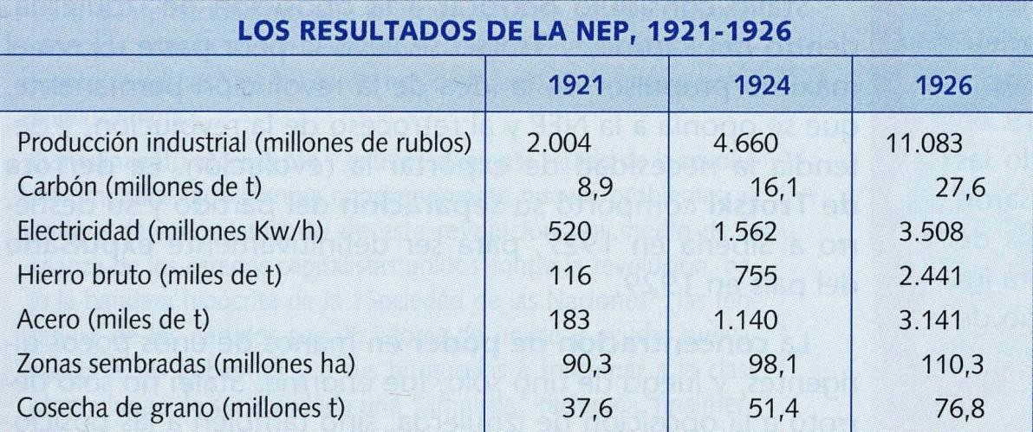La política económica de la NEP se implantó tras el comunismo de Guerra. Señala lo que supuso para el país teniendo en cuenta el siguiente cuadro:

6. ¿Cuál fue el motivo de que la guerra se parara en 1917 en el frente ruso?
a. La rendición de las tropas alemanas.
b. El estallido de una revolución en Rusia que destronó al zar.
c. La mediación de paz de la SDN,
7. Los soviets estaban controlados por...
a. Kerensky.
b. El general Kornilov.
c. Los bolcheviques.
8. El detonante de la PGM fue
a. La invasión de Polonia por Alemania.
b. El asesinato del archiduque Francisco José, heredero al trono de Austria-Hungría.
c. El asesinato del archiduque Francisco Fernando.

9. Define:
Guerra de movimientos:

Guerra de posiciones:

Paz de Brest-Litovsk:

Sóviet:

Domingo Sangriento:

Partido bolchevique:

Guerra civil:

Ejército Rojo:

Comunismo de guerra:

URSS:

N.E.P.:

TEMA 2: RELACIONES INTERNACIONALES Y ECONOMÍA EN EL PERÍODO DE ENTREGUERRAS. LAS VANGUARDIAS ARTÍSTICAS.
- Define:
Hiperinflación:

Plan Dawes:

Jueves Negro:

Gran Depresión:

New Deal:

Di a qué vanguardia pertenecen estas obras del arte y cita alguna característica:

OBRA | ESTILO | AUTOR
"Las señoritas de Avignon"
"Le jour"
"La persistencia de la memoria"
"Mujer con raya verde"
"El grito"
"El funeral del anarquista"
"Composición 8"

TEMA 3: EL ASCENSO DE LOS REGÍMENES FASCISTAS Y TOTALITARIOS. LA SEGUNDA GUERRA MUNDIAL.
1. Explica seis características principales del fascismo:

2. La base social de los fascismos es...
• De grandes burgueses y aristócratas.
• De trabajadores y pequeños empleados.
• De empleados, funcionarios y la gran burguesía, clases altas en general.
• De empleados, funcionarios, estudiantes y profesionales... pequeño-burgueses en general.
3. En 1933, al ganar las elecciones Hitler fue nombrado...
• Presidente de la República.
• Canciller (primer ministro).
• Kaiser (emperador).
4. El fascismo surgió por…
• La crisis económica y el afán de frenar los movimientos revolucionarios.
• El deseo de revolución.
• La bonanza económica.
5. La Alemania de Hitler ocupó antes de la Segunda Guerra Mundial …
- Austria y los Sudetes
- Austria y Dinamarca
- Dinamarca y Noruega

6. Define:
Fasci de combate:

Marcha sobre Roma:

Noche de los Cuchillos Largos:

Mein Kampf:

Leyes de Nuremberg:

Noche de los Cristales Rotos:

Holocausto:

Conferencia de Munich:

Operación Barbarroja:

Potencias del Eje:

Aliados:

Conferencia de Potsdam:

Juicios de Nuremberg:

Conferencia de San Francisco:

7. Verdadero o falso. Corrige las afirmaciones falsas.
• Stalin perdió frente a Trotski en la disputa por el poder en la U.R.S.S., aunque después se hará con él.

• El régimen de Stalin comparte muchos rasgos con los fascismos.

• La Segunda Guerra Mundial acabó primero en Europa y más tarde en el Pacífico.

• Se calcula que en la Segunda Guerra Mundial murieron unos veinte millones de personas.

• Alemania no invadió la U.R.S.S., pues tenían entre ambas un Pacto de No Agresión.

• La crisis económica iniciada en 1929 es una de las causas que provocaron la Segunda Guerra Mundial.
8. Explica las consecuencias de la Segunda Guerra Mundial.

9. Relaciona los siguientes términos.
a) Corte Internacional de Justicia Secretario General y funcionarios _____
b) Secretaría General 5 países con derecho a veto _____
c) Consejo Económico y Social Coordina las agencias _____
d) Asamblea General Representados todos los países _____
e) Consejo de Seguridad Tiene su sede en La Haya _____
f) Agencias FAO _____

